Παράδειγμα Α
Να δημιουργηθεί αλγόριθμος που θα διαβάζει δύο αριθμούς και στην συνέχεια θα υπολογίζει και θα εμφανίζει-εκτυπώνει το άθροισμά τους.
Διάγραμμα Ροής
Διάβασε Α ,Β
ΑΡΧΗ
ΣΑ+Β
Εμφάνισε Σ
Τέλος
Αλγόριθμος Αθροισμα2Αριθμων
Διάβασε Α
Διάβασε Β
Σ Α+Β
Εμφάνισε Σ
Τέλος Αθροισμα2Αριθμων

ΠΡΟΓΡΑΜΜΑ Αθροισμα2Αριθμων
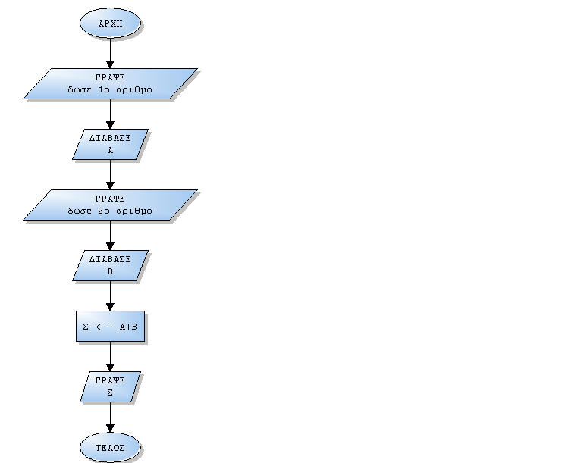
ΜΕΤΑΒΛΗΤΕΣ
ΑΚΕΡΑΙΕΣ: Α,Β,Σ
ΑΡΧΗ
ΓΡΑΨΕ 'δωσε 1ο αριθμο'
ΔΙΑΒΑΣΕ Α
ΓΡΑΨΕ 'δωσε 2ο αριθμο'
ΔΙΑΒΑΣΕ Β
Σ <-- Α+Β
ΓΡΑΨΕ Σ
ΤΕΛΟΣ_ΠΡΟΓΡΑΜΜΑΤΟΣ

